Одеський національний університет імені І. І. Мечникова
Геолого-географічний факультет
Кафедра економічної та соціальної географії туризму

Дипломна робота
Бакалавра
(освітньо-кваліфікаційний рівень)
на тему: «Масштаби забруднення навколишнього природного середовища твердими побутовими відходами в Україні»
«The scale of environmental pollution of natural by solid waste in Ukraine»
(українською та англійськими мовами)
Виконала: студентка IV курсу
денної форми навчання
напряму підготовки
106 – Географія
(шифр і назва напряму підготовки,спеціальності)
Атанасова Катерина Іванівна
(прізвище та ініціали повністю)
Керівник: к. геогр. н, доц. Хомич Л. В.
(прізвище та ініціали)
Рецензент:к. геогр. н, доц. Пяткова А. В.
(прізвище та ініціали)

Рекомендовано до захисту Захищено на засіданні ЕК №__
протокол засідання кафедри протокол №___від «___»_____ 2022 р.
№___ від «________» 2022 р. Оцінка_____ /________/________
Завідувач кафедри (за національною шкалою, за шкалою ЕСТS, бал)
________ проф. Топчієв О.Г. Голова ЕК
(підпис) (прізвище, ініціали) ________ проф. Вихованець Г. В.
(підпис) (прізвище ініціали)

ОДЕСА – 2022

ПЕРЕЛІК УМОВНИХ ПОЗНАЧЕНЬ ТА СКОРОЧЕНЬ:

ТПВ – тверді побутові відходи
ЄС – Європейський Союз
МОЗ – Міністерство охорони здоров’я України

ЗМІСТ
Стор.
ВСТУП………………………………………………………………………….. |  |  | 4
РОЗДІЛ 1. ТЕОРЕТИЧНІ ЗАСАДИ ДОСЛІДЖЕННЯ ЗАБРУДНЕННЯ НАВКОЛИШНЬОГО ПРИРОДНОГО СЕРЕДОВИЩА ТВЕРДИМИ ПОБУТОВИМИ ВІДХОДАМИ……………………………………………… |  |  | 7
 | 1.1. | Поняття та класифікація відходів. Рівень їх небезпеки……………. | 7
 | 1.2. | Способи поводження з відходами…………………………………… | 12
 | 1.3. | Як відходи забруднюють навколишнє середовище………………… | 16
 | 1.4. | Вплив ТПВ на здоров’я людей………………………………………. | 18
РОЗДІЛ 2. ЗАБРУДНЕННЯ ТВЕРДИМИ ПОБУТОВИМИ ВІДХОДАМИ – ПРОБЛЕМА СВІТОВОГО МАСШТАБУ……………… |  |  | 20
 | 2.1. | Світові масштаби забруднення довкілля твердими побутовими відходами……………………………………………………………… | 20
 | 2.2. | Користь сортування та рециклінг відходів, можливість використання вторинних ресурсів…………………………………… | 23
 | 2.3. | Зарубіжний досвід та інновації у сфері поводження з відходами…. | 29
РОЗДІЛ 3. МАСШТАБИ ЗАБРУДНЕННЯ ТПВ В УКРАЇНІ…………… |  |  | 33
 | 3.1. | Проблема забруднення побутовими відходами в Україні…………. | 33
 | 3.2. | Масштаби забруднення відходами в Одеській області…………….. | 37
РОЗДІЛ 4. СУЧАСНЕ ТА МАЙБУТНЄ УКРАЇНИ У СФЕРІ ПОВОДЖЕННЯ З ТВЕРДИМИ ПОБУТОВИМИ ВІДХОДАМИ……… |  |  | 41
 | 4.1. | Законодавчі та нормативно–правові аспекти управління відходами……………………………………………………………... | 41
 | 4.2. | Досвід поводження з твердими побутовими відходами в Україні… | 43
 | 4.3. | Шляхи вирішення проблеми твердих побутових відходів у майбутньому для України……………………………………………. | 45
ВИСНОВКИ……………………………………………………………………. |  |  | 53
СПИСОК ВИКОРИСТАНИХ ДЖЕРЕЛ…………………………………… |  |  | 56
ВСТУП

На сьогоднішній день навколишнє середовище зазнає навантаження з боку антропогенної діяльності. Однією з найгостріших проблем в усіх країнах світу, зокрема і в Україні, є ситуація, що склалася в сфері поводження з твердими побутовими відходами (ТПВ).
Актуальність теми. Полігони та сміттєзвалища займають великі площі земельних ділянок. Умовно площа полігонів становить 7% від загальної площі України. Кожного року їх кількість та площа збільшуються, а проблема забруднення відходами стає гострішою для країни в цілому. Більшість полігонів перевантажені та не відповідають санітарним нормам, їх використання є небезпечним. Відходи на полігонах та звалищах виділяють парникові гази та шкидливі речовини, що забруднюють атмосферу, грунти, грунтову воду та надра. Через відсутність належного поводження з побутовими відходами довкілля забруднюється небезпечними речовинами. Все це негативно впливає на екосистеми, якість сільськогосподарської продукції, також підвищується рівень захворюваності населення.
Об’єкт дослідження – тверді побутові відходи.
Предмет дослідження – проблема забруднення навколишнього природного середовища твердими побутовими відходами.
Мета роботи – дослідити масштаби забруднення навколишнього природного середовища ТПВ в Україні та виявити шляхи вирішення проблеми.
Відповідно до мети дослідження були визначені такі завдання роботи:
- Проаналізувати рівень небезпеки відходів та визначити їх вплив на навколишнє природне середовище та здоров’я людей;
- Провести аналіз способів поводження з твердими побутовими відходами;
- Проаналізувати масштаби забруднення навколишнього середовища ТПВ;
- Проаналізувати світовий досвід впровадження сучасних технологій у сфері поводження з відходами;
- Визначити стан проблеми ТПВ в Україні та причини загострення ситуації;
- Охарактеризувати законодавчі та нормативно-правові аспекти управління відходами в Україні;
- Проаналізувати український досвід поводження з ТПВ
- Визначити шляхи вирішення проблеми забруднення довкілля відходами.
Для виконання дипломної роботи були використані такі методи дослідження: літературний (для підбору та аналізу літератури з даної теми), описовий (для описання об’єкту досліджень) картографічний (для створення картосхем) порівняльний метод (для порівняння досвіду інших країн та розробки рекомендацій на їх прикладі), статистичний, аналітичний (для узагальнення інформації).
Результати проведеного дослідження були представлені у вигляді доповідей на тему: "Зарубіжний досвід поводження з відходами" на Щорічній студентській науковій конференції ОНУ імені І. І. Мечникова, 28 квітня 2021 р.; “Масштаби забруднення навколишнього природного середовища твердими побутовими відходами в Україні” на Щорічній студентській науковій конференції, яка проходила в ОНУ імені І. І. Мечникова 18 травня 2022 року; “Концептуальні засади формування знань з еколого-економічних аспектів природокористування в професійній підготовці географів” на ІІ-й міжнародній конференції “Моделі міждисциплінарних та міжгалузевих освітніх та освітньо-наукових програм: виклики, можливості та варіанти впровадження”, Одеса 5-6 липня 2021.
Робота складається зі вступу, 4 розділів, висновків; містить 58 сторінок тексту, 8 рисунків, 4 таблиці. Список використаних джерел включає 26 найменувань.

РОЗДІЛ 1
ТЕОРЕТИЧНІ ЗАСАДИ ДОСЛІДЖЕННЯ ЗАБРУДНЕННЯ НАВКОЛИШНЬОГО ПРИРОДНОГО СЕРЕДОВИЩА

  - Поняття та класифікація відходів. Рівень їх небезпеки

Кожного дня нам доводиться стикатися з відходами, але дуже рідко ми замислюємося над тим, що трапляється з ними після їх використання. А ще рідше ми думаємо про те, яку небезпеку вони несуть і до чого призводить неправильна поведінка з ними.
В цьому розділі розглянуто що являють собою відходи, який їхній склад, класифікацію за декількома ознаками та наскільки вони небезпечні для навколишнього природного середовища та здоров’я людей.
Згідно із законом України «Про відходи»:
- відходи – будь-які речовини, матеріали і предмети, що утворилися у процесі виробництва чи споживання, а також товари (продукція), що повністю або частково втратили свої споживчі властивості і не мають подальшого використання за місцем їх утворення чи виявлення і від яких їх власник позбувається, має намір або повинен позбутися шляхом утилізації чи видалення;
- виробник відходів – фізична або юридична особа, діяльність якої призводить до утворення відходів;
- об'єкти поводження з відходами – місця чи об'єкти, що використовуються для збирання, зберігання, сортування, оброблення, перероблення, утилізації, видалення, знешкодження та захоронення відходів;
- відведені місця чи об'єкти – місця чи об'єкти (місця розміщення відходів, сховища, полігони, комплекси, споруди, ділянки надр тощо), на використання яких отримано дозвіл на здійснення операцій у сфері поводження з відходами [5].
Класифікація відходів — це процес упорядкування даних про них шляхом віднесення їх за певними ознаками до тих чи інших груп [7].
Відповідно до Закону України «Про відходи» та інших нормативно-правових актів виділяють кілька груп класифікації відходів, які надані у Таблиці 1.1.
Таблиця 1.1
Класифікація відходів відповідно до Закону України «Про відходи»
(складено за джерелом [5])
За сферою виробництва | Відходи виробництва
За сферою виробництва | Відходи споживання
За сферою виробництва | Побутові відходи
За ступенем небезпеки і характеру впливу на навколишнє природне середовище і людину | Токсичні
 | Вибухові
 | Вогненебезпечні
 | Радіоактивні та ін.небезпечні відходи
В залежності від стану, в якому вони перебувають | Газоподібні
В залежності від стану, в якому вони перебувають | Рідкі
В залежності від стану, в якому вони перебувають | Тверді
В залежності від стану, в якому вони перебувають | Мішані

Особлива увага у законодавстві України приділяється небезпечним відходам, бо вони самостійно або при контакті з іншими речовинами можуть завдати шкоду навколишньому природному середовищі або здоров’ю людей. Небезпечні відходи – це ті відходи, що мають небезпечні властивості (фізичні, хімічні, біологічні та інші), що створюють або можуть створити значну небезпеку для навколишнього середовища та здоров’я людини та потребують спеціальних засобів поводження з ними.
Небезпечні відходи класифікують за класами небезпеки. Ця класифікація властива для відходів сфери виробництва та споживання в залежності від фізичних, хімічних і біологічних характеристик всієї маси або окремих інгредієнтів. За небезпечністю відходи поділяються на чотири класи небезпеки:
I клас — надзвичайно небезпечні;
II клас — високонебезпечні;
III клас — помірно небезпечні;
IV клас — малонебезпечні (рис.1.1) [7].
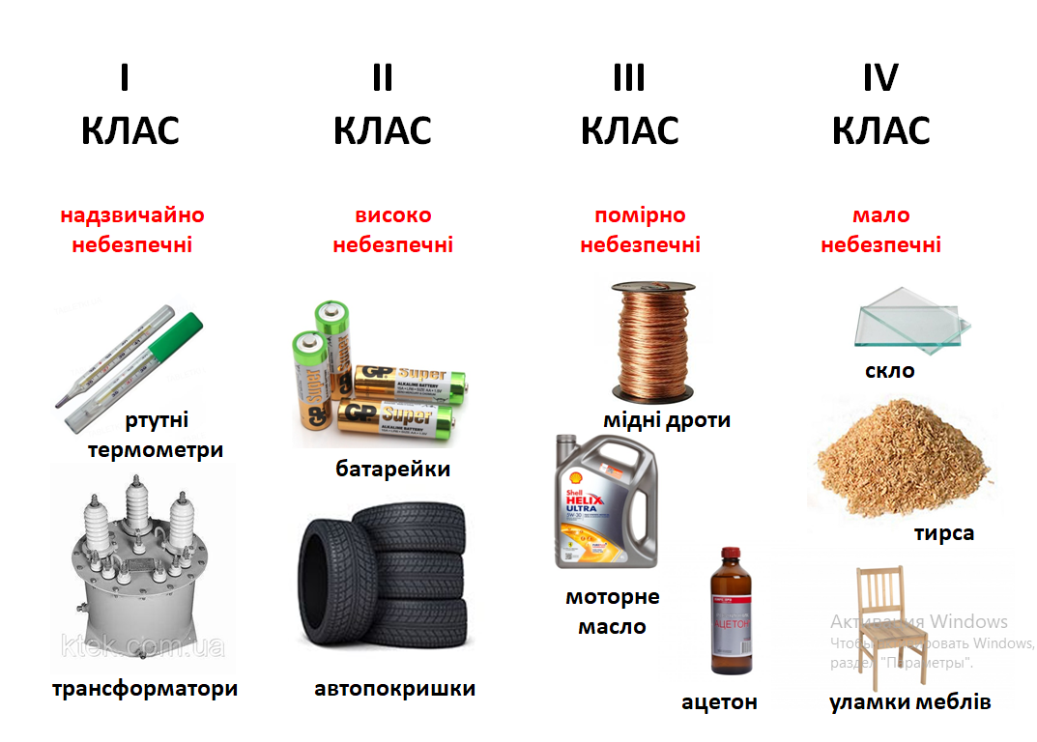
Рис. 1.1. Класи небезпеки відходів
(складено за джерелом [7])

Також можна зазначити те, що I клас відходів (надзвичайно небезпечні) мають найвищий рівень впливу на навколишнє середовище та їх відновлювальний період невідомий; II клас (високонебезпечні) - призводять до серйозного порушення екологічного балансу у навколишньому середовищі, відновлювальний період – не менше 30 років; III клас (помірно небезпечні) - середній ступінь шкідливого впливу на навколишнє середовище, відновлювальний період – близько 10 років; IV класс (мало небезпечні) мають низький ступінь шкідливого впливу на навколишнє середовище, відновлювальний період – 3 роки в середньому.
Клас небезпеки визначається відповідно до ДСанПіН 2.2.7.029-99 «Гігієнічні вимоги поводження з промисловими відходами та визначення їх класу небезпеки для здоров’я населення», затверджується органами МОЗ за погодженням з територіальними органами Мінприроди. Сьогодні на державному рівні не затверджено перелік (класифікатор) відходів із встановленими класами небезпеки, але в окремих регіонах використовуються такі локальні переліки в межах функціонування регіональних систем управління відходами [7].
Побутові відходи за кількістю та швидкістю накопичення займають основну частину всіх відходів, тому розглянемо іх більш детально.
Згідно із Законом України «Про відходи», побутові відходи - відходи, що утворюються в процесі життя і діяльності людини в житлових та нежитлових будинках (тверді, великогабаритні, ремонтні, рідкі, крім відходів, пов'язаних з виробничою діяльністю підприємств) і не використовуються за місцем їх накопичення.
До твердих відходів відносять залишки речовин, матеріалів, предметів, виробів, продукції, товарів, які неможливо у подальшому використовувати за їх призначенням.
Джерелом утворення побутових відходів є об’єкт, на якому утворюються побутові відходи, - це житловий будинок, підприємство, установа, організація, земельна ділянка [5].
До твердих побутових відходів відносять:
- папір (пакувальний, газетний, споживчий), картон, тари з різного матеріалу;
- вироби з дерева, скла, металу, пластмаси, текстилю, шкіри та інших матеріалів, які втратили споживчі властивості;
- застарілі або зламані побутові прилади;
- харчові відходи та сміття [24].
Тверді побутові відходи складаються із компонентів мінерального та органічного походження. Характерною особливістю ТПВ є те, що вони змішані, тобто складаються із суміші різних компонентів. Компоненти побутових відходів, змішуються ще на стадії їх утворення (у відрі або контейнері), а далі в сміттєвозі і потім в місцях їх захоронення (на полігоні чи звалищі).
Накопичення побутових відходів і особливо їх морфологічний склад значною мірою залежить від рівня життя населення, розвитку країни чи міста, ступіня благоустрою житлових будинків, клімату, погодних умов, пори року тощо. На рис.1.2 представлений умовний морфологічний склад твердих побутових відходів, але показники можуть бути різними в залежності від пори року, місця утворення відходів та інших вище перерахованих показників.

Рис. 1.2. Приблизний морфологічний склад побутових відходів, що утворюються у місті
(складено за джерелом [4])

Морфологічний склад побутових відходів, що утворюються в місті: картон і папір – 30 %; харчові відходи – 20 %; дерево – 3 %; чорний метал – 2 %; кольоровий метал – 1 %; текстиль – 7 %; скло – 8 %; гума – 3 %; каміння – 2 %; полімерні матеріали – 10 %; кістки – 1 %; небезпечні відходи – 1 %; інші відходи – 12 % (рис. 1.2).
Морфологічний склад сучасних ТПВ значно відрізняється від того, що був кілька десятиліть тому. Широке використання пакувальних матеріалів і напівфабрикатів у повсякденному житті більшості жителів призвело до одночасного зростання вмісту паперу й полімерів. Зміна структури споживання товарів спостерігаються не тільки розглядаючи різні часові періоди, але і переходячи від одного мікрорайону до іншого. Незважаючи на загальні тенденції зміни морфологічного складу твердих побутових відходів, показники вмісту окремих компонентів для різних районів міста відрізнялися в кілька і навіть десятки разів. Визначними при цьому опинились такі фактори, як кліматичні умови, рівень життя населення і рівень розвитку ринку вторинної сировини. Крім того, морфологічний склад твердих побутових відходів також залежить від джерела їх утворення. Морфологічний склад ТПВ значно змінюється не тільки з часом, але і залежить від того, на якій конкретній території він збирається (регіон, місто, сільська місцевість тощо). Тобто ми можемо прогнозувати утворення відходів за морфологічними властивостями на пару років вперед [4].

  - Способи поводження з відходами

Далеко не всі люди замислюються над тим, що трапляється з побутовими відходами після того, як вони потрапили в сміттєвий бак. Ми рідко думаємо над тим, що все-таки відбувається потім зі сміттям і якими методами його знезаражують або навпаки залишають його на відкритих полігонах і тим самим сміття несе велику небезпеку.
З урахуванням санітарних норм щодо захисту населення в світовій практиці використовують наступні методи поводження з твердими побутовими відходами (їх знезараження, переробка, утилізація та захоронення):
- анаеробний спосіб (знезараження шляхом захоронення на полігонах);
- аеробний процес (знезараження шляхом компостування);
- спалювання (термічне знезараження);
- піроліз (термічне знезараження шляхом прокалювання без доступу кисню);
- механічне подрібнення та подальше капсулювання;
- санітарне засипання землею;
- попереднє сортування.
Анаеробний спосіб (або полігонне захоронення) – найбільш поширений спосіб утилізації та знешкодження ТПВ. Поховання відходів є одним з найдешевших, але й найтриваліших способів, бо період мінералізації сягає більше 100 років. Органічні відходи на смітнику піддаються анаеробному зброджуванню при недостатній кількості кисню. Це призводить до формування суміші метану і т.зв. «смітникового газу». Крім того, у надрах смітника формується токсична рідина «фільтрат», потрапляння якої у водойми або підземні води небажане та небезпечно. В Україні способом поховання відходів утилізується до 98% міських відходів. Для цього відчужуються тисячі гектарів не тільки пустошів, але і родючих земель.
Аеробний процес (компостування) – це найпростіший спосіб знешкодження і переробки ТПВ. Залежно від кліматичних умов, він відбувається протягом 6 – 18 місяців.
Компостування (або гноїння) – складний біологічний процес розкладання органічних речовин за допомогою мікроорганізмів, що супроводжується інтенсивним виділенням тепла. У результаті компостування утворюється гумус, він є основним компонентом ґрунту. Процес компостування проводиться на майданчиках поряд із полігонами. Згоряння відбувається у спеціальних печах.
Для успішного перебігу процесу компостування необхідне дотримання таких умов: вологість ТПВ має бути не менше 50–60% ваги; вміст харчових відходів – не менше 25–30% ваги. Компости застосовують як добрива з метою покращення мінерального живлення рослин для прискорення росту сільськогосподарських культур. Недоліками компостування органічної складової частини ТПВ є значний проміжок часу, який потрібний для отримання компосту з відходів (від кількох місяців до року), трудоємність і багатоопераційність процесу, наявність виробничих площ для розміщення компостних штабелів та забруднення середовища. У населених пунктах України на промисловому рівні не запроваджено компостування органічних побутових відходів. Компостуванням займаються самостійно жителі на території приватних будинків [8].
Спалювання вважаються одним з найкращих методів ліквідації відходів. Це найбільш технічно відпрацьований серед усіх методів промислового перероблення ТПВ. Це контрольований процес окиснення твердих, рідких або газоподібних горючих відходів. При горінні утворюються діоксид вуглецю, вода й зола. Сірка та азот, що утримуються у відходах, утворюють при спалюванні різні оксиди, а хлор відновлюється до HCl. Крім газоподібних продуктів, під час спалювання відходів утворюються й тверді частки: метали, скло, шлаки тощо, які вимагають подальшої утилізації або поховання. З моменту виникнення цього методу його технологія і техніка постійно вдосконалювались. До основних переваг цього методу належать можливість отримання тепла та електроенергії. Головним недоліком є те, що під час роботи сміттєспалювальних заводів утворюються вторинні надзвичайно токсичні відходи, які потім разом із важкими металами потрапляють у навколишнє середовище з димовими газами, стічними водами і шлаком. Хлорорганічні відходи належать до групи вкрай стійких і надзвичайно небезпечних токсикантів. Також суттєвим недоліком сміттєспалювання є його низька економічність. Коефіцієнт використання теплової енергії навіть на кращих сміттєспалювальних підприємствах США не перевищує 65%.
В Україні процент спалювання відходів дуже низький – не більше 5%, а останні 95% вивозяться необробленими на полігони.
Піроліз – це процес розкладання органічних речовин без доступу кисню за порівняно низьких температур 450–800°С. Цей процес є енергетично вигіднішим, ніж спалювання. Результатом піролізу є отримання горючого газу і твердого залишку. Потім той та інший продукти без будь-якої додаткової обробки спалюються у печі. Частина піролізних газів після конденсації може бути виведена із системи і конвертована в рідке паливо. Піроліз має ті самі недоліки, що і пряме спалювання відходів. Піролізний газ необхідно очищувати від кислих газів типу хлористого водню (НСl), внаслідок чого цей процес стає досить дорогим через застосування спеціального устаткування і використання каустичної або кальцинованої соди. При цьому також не можна уникнути забруднення довкілля важкими металлами.
Санітарне засипання землею – технологічний підхід знешкодження ТПВ, який пов’язаний з отриманням біогазу та подальшого його використання його як палива. За цим методом побутове сміття засипають за спеціальною технологією шаром грунту 0,5 – 0,8 м в ущільненому вигляді. Такі біогазові полігони забезпечені вентиляційними трубами, газодувками та ємностями для збирання біогазу.
Попереднє сортування – це технологічний процес, який передбачає поділ ТПВ на фракції вручну або на сміттєпереробних заводах за допомогою автоматизованих конвеєрів. Сортування ТПВ – складова частина їх утилізації, тому створено спеціальні заводи, на яких із сміття виділяють фракції різних речовин (метали, пластмас, скло, кістки та ін. матеріали) для подальшої їх роздільної переробки [8].
Отже, проблема утилізації є дуже важливою, а доцільне та правильне подальше використання ТПВ є не тільки екологічно, а й економічно ефективним.

  - Як відходи забруднюють навколишнє середовище

На сьогоднішній день в Україні налічується приблизно 5,5 тис. сміттєзвалищ, які займають приблизно 7% від всієї території країни. Серед них 99% не відповідають санітарним нормам та екологічним вимогам, а 25% серед них є перевантаженими. Такі полігони не можуть більше функціонувати, бо це є небезпечними для довкілля, але їх все одно продовжують використовувати та перезавантажувати.
Захоронення відходів є одним з найбільш поширених та найдешевших засобів утилізації та знешкодження ТПВ. Могильники використовуються як альтернатива відкритих звалищ. При такому способі сміття просто висипають на поверхню і присипають шаром грунту. Але при захороненні не враховується те, як відбувається кругообіг води та які речовини можуть утворитися в процесі розкладу сміття. Місцем для захоронення сміття ставало будь-яке зручне пониження рельєфу. З часом з’являється все більше відомостей про те, як такі звалища негативно впливають на довкілля.
Із захороненням сміття пов’язані наступні екологічні проблеми:
- вимивання речовин і забруднення грунтових вод;
- утворення метану;
- просідання грунту [18].
Найсерйознішою проблемою, яку завдають ТПВ, є забруднення ґрунтових вод. Вода є універсальним розчинником. Дощова вода, просочуючись крізь шари захоронених відходів, «збагачується» різними хімічними речовинами, що утворюються у процесі розкладання сміття. Така вода, в якій розчинилися забрудники, називається фільтратом. Коли вона проходить крізь необроблені відходи, утворюється особливо токсичний (отруйний) фільтрат, у якому поряд з органічними рештками наявні залізо, ртуть, цинк, свинець та інші метали з консервних бляшанок, батарейок та інших електроприладів, причому це все приправлено барвниками, пестицидами, миючими засобами та іншими хімікатами. Неграмотний вибір місць захоронення і нехтування засобами безпеки дозволяє цій отруйній суміші досягати водоносних горизонтів.
Другою серйозною проблемою, яку завдають звалища ТПВ, є утворення метану -– пов’язана з анаеробними процесами, які відбуваються у захоронених шарах сміття без доступу повітря. Утворюючись, цей газ може поширюватись у землі горизонтально, накопичуватись у підвалах приміщень і вибухати там при запалюванні. Поширюючись у вертикальному напрямку, метан спричиняє отруєння й загибель рослинності. За відсутності рослинного покриву починається ерозія ґрунту, захоронені відходи оголюються і виходять на поверхню.
Третя проблема — просідання ґрунту, яке пояснюється тим, що, розкладаючись, сміття зменшується у об'ємі, ґрунт просідає. В утворених пониженнях згодом накопичується вода, що активізує утворення токсичного фільтрату. Через певний період часу місце захоронения може перетворитися на болото.
Спалювання вважається одним з найкращих методів ліквідації відходів. Це найбільш технічно відпрацьований серед усіх методів промислового перероблення ТПВ. Це контрольований процес окиснення твердих, рідких або газоподібних горючих відходів. Перевагою процесу є можливість використати сміття як енергетичну сировину. У середньому з 1 т твердих відходів можна отримати 1000 кг пари і 150 кВт електроенергії. Але навіть в такого гарного методу є свої певні недоліки. До основних недоліків методу слід віднести утворення великої кількості пилу і шлаку, а також значне забруднення атмосфери [18].
Крім полігонів існують стихійні сміттєзвалища, які є великою проблемою не тільки для окремих населених пунктів, а й для країни в цілому та нажаль їх кількість щороку зростає. Стихійні сміттєзвалища є основними джерелами забруднення навколишнього середовища. Велику кількість сміття люди викидають на узбіччя доріг та лісів і перетворюють лісові посадки на несанкціоновані звалища. Найбільшим лихом для природи є залишені пляшки, пакети, одноразовий посуд, які розкладаються сторіччями. Викидаючи сміття, люди порушують кругообіг речовин у природі, бо вилучаючи з природи немало речовин, люди змінюють їх та повертають у природу у вигляді сміття, яке вже ніколи не розкладається на вихідні речовини природним шляхом.
Отже, ТПВ забруднюють навколишнє природне середовище та несуть велику небезпеку, а іноді руйнуть навіть цілі екосистеми.

  - Вплив ТПВ на здоров’я людей

Відходи на сміттєзвалищах гниють, забруднюють Світовий океан та руйнують екосистеми. Звісно, це все має негативний вплив і на наше здоров’я.
Неправильне поводження з відходами негативно впливає на здоров’я людей. Насамперед це пов’язано з тим, що із цих сміттєзвалищ фільтрація забруднюючих речовин іде в підземний водоносний горизонт. Потім ця вода потрапляє в колодязі, з яких люди п’ють воду.
Особливо небезпечним є проживання на території поблизу полігонів та сміттєзвалищ. В одному з досліджень виявили, що таке «сусідство» може підвищити ризики появи респіраторних хвороб та навіть раку легень. Шкідливими є гази, що випаровуються зі звалища, та токсичні речовини, що забруднюють повітря навколишніх територій.
У більшості країн, де низький рівень доходу, більше 90% сміття просто гниє на звалищах чи спалюється. Саме таке неправильне поводження із сміттям стає причиною поширення інфекційних хвороб, а також підвищує ризики появи респіраторних захворювань, особливо у дітей і людей літнього віку.
Особливо небезпечним є відкрите спалення відходів, бо саме під час такого поводження із сміттям можуть виділятись токсичні речовини — діоксин та фуран. Їх пов‘язують з високими ризиками ураження легень, нервової системи, нирок та печінки та навіть появою деяких видів раку [22].
Також під час горіння ТПВ вивільняються небезпечні, а часом і канцерогенні речовини, які викликають захворювання дихальних шляхів, знижують імунітет людини,оскільки дим містить у своєму складі оксид азоту, чадний газ, важкі метали та одну з найотруйніших для організму речовин – діоксин. Із тліючого листя і бадилля виділяється бензопірен, що здатен викликати у людей ракові захворювання. Крім того звалища сміття є середовищем для розмноження комах та гризунів, які є збудниками та переносниками різних інфекційних захворювань (лептоспіроз, сказ, енцефаліт та ін.) [16].
З першого розділу можна зробити висновки про те, що основні положення та терміни про відходи закріплені у Законі України «Про відходи». Згідно цього закону відходи за сферою виробництва поділяють на побутові, споживання та виробництва. Відходи класифікують за 4 класами небезпеки. За кількістю та швидкістю накопичення основну частку від всіх відходів становлять побутові відходи.
Найбільш поширеними способами поводження з відходами є анаеробний спосіб, аеробний процес та спалювання. В Україні 95% відходів вивозяться на полігони необробленими. Захоронення завдає шкоду навколишньому середовищі, а саме забруднюються грунтові води, утворюється метан та просідає грунт. Спалювання вважається найкращим методом ліквідації відходів, але через цей метод забруднюється атмосфера. Також спалювання стає причиною появи багатьох хвороб у населення (ураження легень, нервової системи, нирок та ін.).

РОЗДІЛ 2
ЗАБРУДНЕННЯ ТПВ – ПРОБЛЕМА СВІТОВОГО МАСШТАБУ

2.1. Світові масштаби забруднення довкілля ТПВ

Людство здатне занапастити не тільки технічний прогрес, що стрімко розвивається, а й звичайне побутове сміття, що з катастрофічною швидкістю знищує довкілля людей. У цьому розділі розглянуті світові масштаби забруднення ТПВ, які є способи для вирішення цієї проблеми та які країни мають найбільш позитивний досвід у сфері поводження з ТПВ.
Найбільшими виробниками сміття на планеті ( у розрахунку тонн сміття на рік для окремих країн) є США (228 015 500 тонн на рік), Китай ( 190 000 020 тонн на рік), Бразилія (54 420 040 тонн на рік), Японія (52 730 090 тонн на рік) та Німеччина (46 652 840 тонн на рік) (Таблиця 2.1).
Загалом в світі кожного року утворюється 1 289 271 980 тонн сміття. До 2025 року цей показник зросте до 2,2 млрд.тонн [10].
Таблиця 2.1
Топ-країн найбільших виробників сміття на планеті, 2015 рік
(складено на основі джерела [10])
 | ТПВ, тонн/рік | Питома вага, %
Світ | 1 289 271 980 | 100
Інші країни | 349 709 055 | 27,3
США | 228 015 500 | 17,7
Китай | 190 000 020 | 14,7
Бразилія | 54 420 040 | 4,2
Японія | 52 730 090 | 4,1
Німеччина | 46 652 840 | 3,6
Індія | 39 999 965 | 3,1
Росія | 36 509 855 | 2,8
Мексика | 36 140 110 | 2,8
Вкликобританія | 35 529 630 | 2,8
Франція | 33 029 945 | 2,6
Італія | 32 520 040 | 2,5
Продовження Таблиці 2.1
Туреччина | 31 499 865 | 2,4
Іспанія | 26 330 005 | 2
Індонезія | 22 500 060 | 1,7
ПАР | 19 500 125 | 1,5
Пакистан | 18 409 870 | 1,4
Канада | 18 109 840 | 1,4
Республіка Корея | 17 664 905 | 1,4

Одна з категорій сміття, що найшвидше зростає в світі, — так звані електронні відходи (E-Waste), тобто викинута електроніка, обладнання, комплектуючі (понад 40 млн тонн на рік) [10].
Найвпливовішими чинниками, від яких залежить кількість утворення відходів, є кліматичні умови та рівень розвитку країни.
Агентство 24/7 Wall Street опублікувало список країн, в яких на одну особу припадає найбільша кількість сміття:
- Канада – 36 тонн на людину
- Болгарія – 26,7 тонн на людину
- США – 26 тонн на людину
- Естонія – 23,5 тонни сміття на людину
- Фінляндія – 16,6 тонни на людину
- Вірменія – 16,3 тонни на людину
- Швеція – 16,2 тонни на людину
- Люксембург – 11,8 тонн на людину
- Україна – 10,6 тонни на людину
- Сербія – 8,9 тонни на людину [21].
Існує також показник, який показує скільки в кожній країні виробляє кг сміття кожний мешканець в день. Найбільший цей показник у Шри-Ланці, Гайані, Канаді, США, ПАР, Австралії, Новій Зеландії та в країнах Західної Європи (рис.2.1).
Від 0,41 до 8,1% Тихого океана займає площа тільки однієї Великої смітникової плями [10].
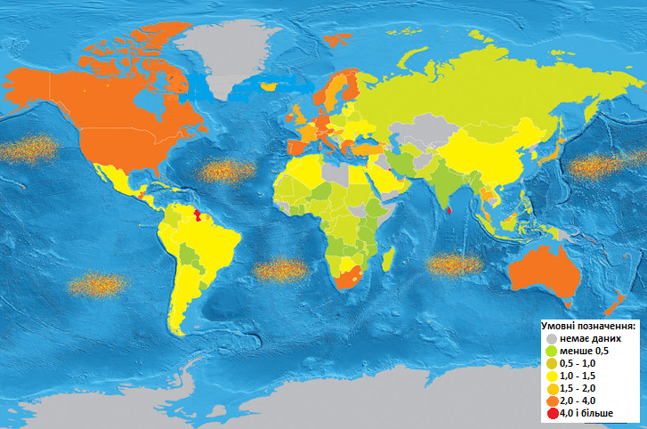
Рис. 2.1. Утворення сміття в день на душу населення по країнам світу [10].

В Україні кожен житель викидає близько одного кілограма сміття в день.
Крім різниці в кількості відходів в кожній країні, існує різниця і у морфологічному складі ТПВ в залежності від рівня доходів населення (рис. 2.2).
Так, у морфологічному складі відходів країн з низькими доходами домінує органіка, а пластику та паперу небагато. А в країнах, де високий доход домінує кількість паперу, кількість пластику, скла та металу теж більше, а органіки менше (рис. 2.2).
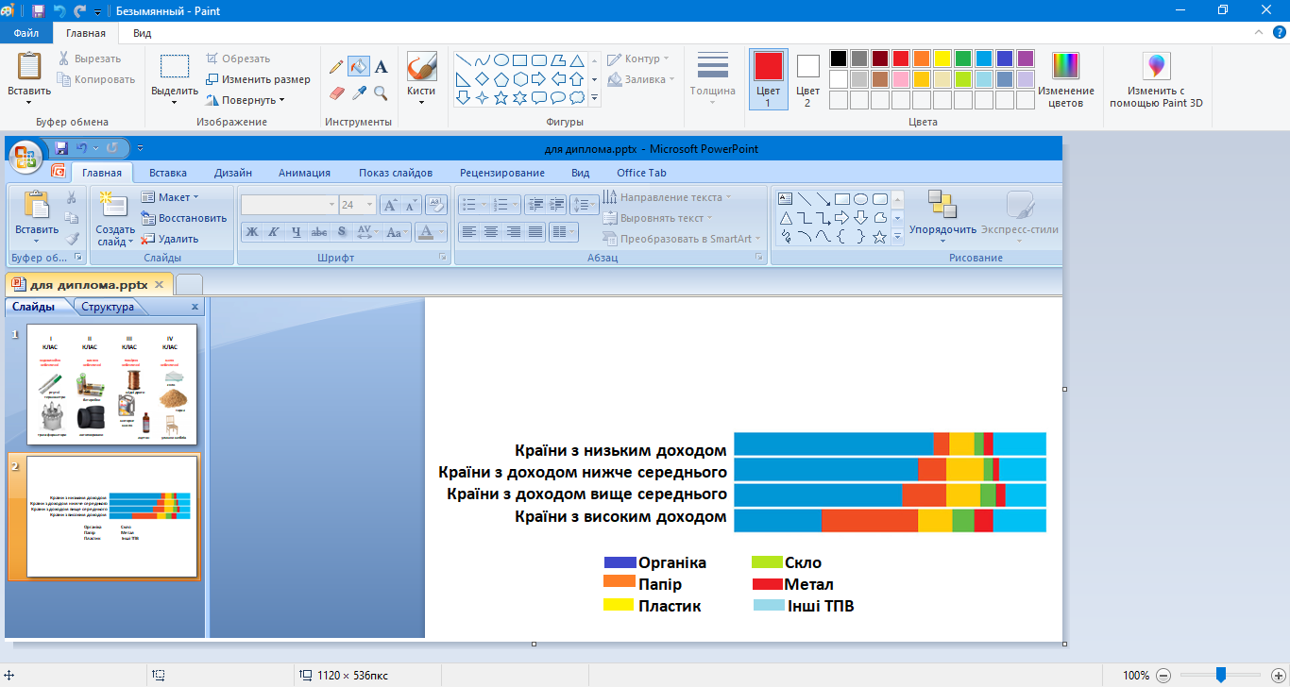
Рис.2.2. Структура ТПВ в різних країнах в залежності від рівня доходів населення [10].

Всі рейтинги складаються на основі даних Світового банку, який створив базу даних What a Waste. Там збирають інформацію про об'єми сміття у кожній із країн світу [10].
За прогнозами Світового банку, рівень вироблення сміття зростає. За 30 років його кількість може збільшитися на 70%.

2.2. Користь сортування та рециклінг відходів, можливість використання вторинних ресурсів

Люди кожного дня продукують ТПВ не тільки вдома, але й в місцях загального користування. Більша частина всього побутового сміття являє собою різні види пластикової упаковки. Це душе лякаюче, бо сьогодні саме пластик приносить найбільших проблем навколишньому природному середовищі та період його розкладання становить від 300 до 1 тис. років. Крім того, пластик є дуже небезпечним при згоранні. Також в побутових відходах присутні вироби зі скла (флакони, пляшки) та металу (кришки, алюмінієві банки тощо) [15].
Наша планета поступово засмічується різними відходами, які мають тривалий термін розкладу (таблиця 2.2).
Таблиця 2.2
Термін розкладу різних ТПВ
(складено за джерелом [15])
Термін розкладу | ТПВ
2-4 дні | туалетний папір
1-3 місяця | Газета
1-5 місяця | огризки, картонні коробки
3-14 місяця | мотузка з бавовни, фотографії, сірники
1-5 років | дошки, недопалки, пакети з під молока, журнали
15 років | фарбоване дерево, пакет
Продовження Таблиці 2.2
50 років | консервні банки, упаковки з пінопласту
80 років | буйки з пінопласту
200 років | алюмінієві банки, батарейки
400-450 років | звичайні підгузники, пластик
600 років | рибальська волосінь
1000 років |  | Скло

Щоб припинити процес накопичення відходів та засмічення ними навколишнього середовища варто навчитись правильно сортувати сміття, бо при скиданні його в одну купу багато сировини втрачає свою цінність.
Сортування сміття (відходів) – це процес, при якому відходи поділяються на різні групи за своїм складом та збираються в окремих спеціальних ємностях.
Сортування відходів може відбуватися вручну у побутових умовах або автоматично розділятись в місцях відновлення матеріалів або системах механічного біологічного очищення. Сортування відходів також відбувається у місцях переробки сміття.
Взагалі сортувати сміття треба для того, щоб його стало менше. Сортування сміття допомагає знизити негативний вплив на навколишнє середовище. Всі речі згодом стають відходами. Ці старі речі можна частково або повністю використовувати у виробництві нових речей, таким чином можна зменшити загальну кількість відходів. Також зменшується і вплив на довкілля, бо необхідно буде виробляти менше нової сировини. Зменшиться й вплив на здоров’я населення та навколишнє середовище, бо токсичні відходи можуть забруднювати грунти, повітря, підземні та поверхневі води.
Більшу частину ТПВ складає тара, яку можна переробити і використовувати наново, тому виникає можливість багаторазового використання відходів.
Сортування сміття значно зменшує накопичення відходів, які псують наше здоров’я. Стан здоров’я населення залежить від багатьох факторів, найважливішими з яких є економічні та генетичні. Погіршення економічного стану в країні та зростаюче забруднення довкілля призводить до підвищення рівня захворювань населення, таких як алергія, захворювання верхніх дихальних шляхів, патології вагітності й пологів, зростає кількість дітей з вродженими хворобами, а також високою часткою загострення хронічних захворювань і виникнення злоякісних новоутворень, пов’язаних з впливом хімічних канцерогенів. Сортоване сміття можна переробити — воно автоматично перестане бути сміттям, а натомість стане корисною сировиною [15].
Існують елементарні правила з сортування сміття:
- - зберігати органічні відходи і вторинну сировину в різних пакетах, ємностях;
- - промивати тару від залишків їжі;
- - зминати тетра пак, металеві банки, пляшки з пластика – так вони займають менше місця;
- - збирати окремо пластикові покришки;
- - місця, де зберігаються відходи, регулярно прибирати та мити.
Важливо розуміти, що такі нескладні речі суттєво зменшать обсяги сміття і вбережуть від небезпек [2].
Також важливо розуміти, як правильно сортувати сміття по контейнерам. У таблиці 2.3 представлені елементарні правила сортування сміття, які варто знати кожному жителю.
Рециклювання — це здійснення будь-яких технологічних операцій, пов'язаних зі зміною фізичних, хімічних або біологічних властивостей відходів з метою підготовки їх до екологічно безпечного зберігання, перевезення, утилізації чи видалення. Повторне використання або повернення в обіг відходів виробництва чи сміття.
Якщо коротко, то рециклінг – це багаторазове використання побутових відходів після переробки [15].

Таблиця 2.3
Правила сортування ТПВ по контейнерам
(складено за джерелом [2])
Колір контейнера | Правила сортування
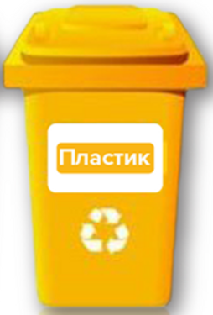 | Переробці підлягають: пляшки і флакони, а також кришки, поліетилен, поліпропілен, полістирол, упаковки TETRA PAK, PURE PAK.  На переробку не приймають: непрозорі кольорові пляшки PET.
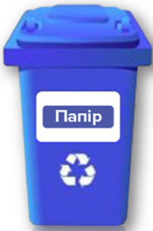 | Переробці підлягають: білий папір, картон, пакувальні коробки, пакет із паперу, листівки, газети, журнали, зошити і альбоми для малювання.  Для переробки не проходять: вироби з переробленого паперу, магазинні чеки і транспортні квитки, етикетки, а також ламінований господарський папір.
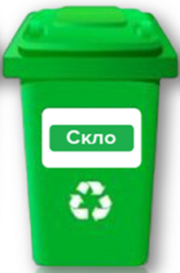 | Переробці підлягають: банки, пляшки, а також бита тара і віконне скло.  Перероблятися не буде: армоване скло, дзеркала, кришталь, кераміка, а також жаро- і ударостійке скло.
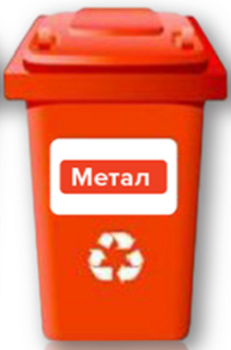 | Переробці підлягають: бляшані банки від консервів, чаю, кави, цукерок, алюмінієві банки від напоїв і пива, бляшані кришки, фольга з залишками їжі. Перед тим як відправити бляшані банки в сміттєвий контейнер, їх необхідно вимити, висушити і по можливості зім’яти.
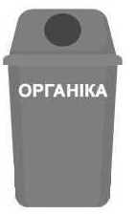 | Овочі, фрукти, садові відходи, обрізки, трава і листя можуть бути компостовані.

У світі існують такі варіанти рециклінгу:
1) Повторне використання відходів за тим же призначенням (наприклад, скляних пляшок після їх відповідної безпечної обробки та маркування (етикетування));
2) Повернення відходів після відповідної обробки і виробничий цикл (наприклад бляшаних банок – у виробництво сталі, макулатури – у виробництво паперу чи картону).
Під рециклінгом в наукових джерелах інформації розуміють:
- повторне корисне використання;
- виготовлення з вторинної сировини нових матеріалів і товарів;
- виділення з відходів корисних фракцій і утилізація того, що визнано безповоротними відходами;
- отримання енергії від спалювання або піролізу промислового і побутового сміття [13].
Всесвітній день реціклінгу, або Всесвітній день вторинної переробки визначається 15 листопада. Головною метою цього свята є привернення уваги населення до цієї теми [25].
Найбільш розповсюджені види вторинної сировини – це різновиди пластика, папір та картон, алюмінієві та жерстяні банки, склобій та склотара. Також існують пункти з прийому використаних батарейок (за них не платять, але заради чистого повітря краще їх здати). Наявність бункерів для сортування сміття біля сучасних будівель – чудова новина, бо сміття піде в переробку і стане новим матеріалом. До речі, в розвинених країнах переробка сміття, особливо будівельного, вважається прибутковим бізнесом. Будівельне сміття може стати новим сміттям для будівництва або дорожнім покриттям, як в країнах ЄС.
Сортувати сміття та давати використаним речам «друге життя» - відповідальне ставлення до природних ресурсів, бо із сміття можна отримати багато цінної вторсировини для подальшого використання(рис.2.3.).
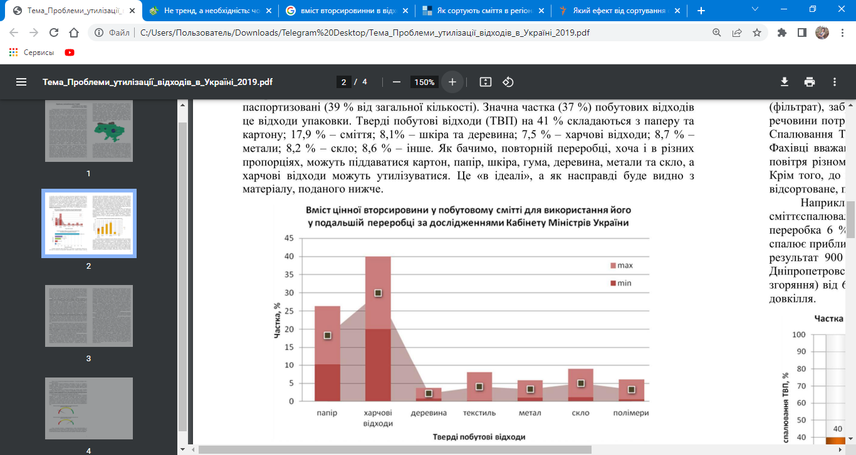
Рис. 2.3. Вміст цінної вторсировини у ТПВ для використання його у подальшій переробці за дослідженнями Кабінету Міністрів України [1]

Макулатура може стати сировиною для різних видів паперу, тканин та покрівельного картону;
Пластикові пляшки (ПЕТ) можуть бути перероблені на одяг, нитки, тканини, іграшки та нові пластикові пляшки. З пластикових відходів промисловості можуть бути зроблені меблі, труби, господарські та технічні вироби тощо.
Автомобільні шини є чудовою сировиною для виготовлення взуття, різних господарських товарів, також з них отримують деякі різновиди паливних матеріалів.
Будівельне сміття стає сировиною для виробництва нових будівельних матеріалів, іноді часткою в суміші для дорожнього покриття.
Скляні тари та склобій переробляють на нові скляні вироби – різні нові скляні тари та дизайнерські вироби, будівельні матеріали.
Алюмінієві банки можуть стати меблями, побутовою технікою, новою тарою та інше [9].

2.3. Зарубіжний досвід та інновації у сфері поводження з ТПВ

Проблема сміття вже давно набула глобального характеру та ії треба вирішувати, бо якщо не почати цього робити вже зараз, то через декілька століть Земля перетвориться на одну купу сміття. У цьому пункті розглянуті позитивні досвіди поводження з ТПВ в країнах світу.
У більшої кількості розвинених країн світу політика поводження з твердими побутовими відходами спрямована на збільшення обсягів переробки. Наприклад, у країнах ЄС поводження з побутовими відходами ґрунтується на побудові максимально екологічно безпечної системи поводження з ТПВ.
В Австрії, Німеччині, Бельгії, Данії, Швеції 35% ТПВ – переробляється, 15% йде на компостування для отримання біогазу, 50% - потрапляє на спалювання та лише 5% підлягає захороненню.
Сміттєспалювальні заводи знайшли широке застосування в країнах з високою густотою населення (Швеція, ФРН, Японія, Швейцарія, Бельгія та ін.). Проте експлуатація цих заводів у порівнянні зі сміттє переробними підприємствами і полігонами потребує значно більших капітальних і експлуатаційних витрат. Особливо значна частина витрат йде на фільтри, які очищають викиди в повітря і роблять їх безпечними для довкілля. Такі заводи є дорогими інвестиціями.
Найбільша кількість сміттєспалювальних заводів знаходиться у Швеції – 32. Вони забезпечують 810 тис. помешкань теплом і 250 тис. помешкань електрикою. Швеція переробляє більш як 99% своїх відходів. Пріоритетом виступає не утилізація сміття на полігонах, а сегрегація і переробка. Шведи роздільно збирають газети, пластик, метал, скло, електричні прилади, лампочки і батарейки, в окремі мішки викидають харчові відходи. Більшість ТПВ переробляється, використовується або йде на добрива. Газети перетворюються на паперову масу, пляшки використовуються повторно або переправляються на нові елементи, пластикові контейнери стають пластичною сировиною; їжа компостується і стає добривом чи біогазом. Стічні води очищаються до такого ступеня, що їх можна пити. Спеціальні вантажівки їздять містами і забирають електроніку і небезпечні відходи, хімічні речовини. Фармацевти беруть залишки ліків. Не сегреговані відходи потрапляють на сміттєспалювальні заводи, на яких вони утилізуються шляхом спалювання з отриманням тепла для будинків. Попіл сортують і знову відправляють на переробку [11]. Його залишки просівають для того, щоб витягти гравій, якій потім використовується в дорожньому будівництві. Лише 1% ТПВ знаходяться на сміттєвих звалищах. Дим фільтрують через сухий фільтр і воду, шлак використовується для покинутих шахт. Населення Швеції сортує відходи добровільно, політика направлена на інформування населення про особливості поводження з ТПВ [3].
Більша частина не сегрегованого сміття спалюється і в Німеччині (отримана при цьому енергія надходить на електростанції). У типовому німецькому дворі чи будинку можна зустріти як мінімум 5 різнокольорових контейнерів для збирання сміття. Чорний – для не сортованого сміття, коричневий – для органічних відходів, синій – для паперу, жовтий – для упаковки і пластику, зелений – для кольорового скла, зелений з білою смугою – для безбарвного.
У Франції система сортування сміття є набагато простішою – діє всього два типи контейнерів. Один служить для збирання вторинної сировини, що переробляється (пляшки, банки, спеціальні упаковки й папір), інший, що не переробляється. Іноді відходи сортують на чотири категорії.У країнах ЄС діє двоставковий тариф: за сегреговане сміття – нижчий, за нерозділене – більший (іноді удвічі).
У Швейцарії викинути 5 кілограмів сміття коштує 2-3 франка (ціна варіюється в залежності від кантону). На пакет наклеюється марка, що засвідчує сплату. Людей, які намагаються викинути сміття без марки, штрафують. При цьому можна відмовитися від сортування, заплативши за кожен кілограм відходів. Тому більшість віддає перевагу глибокій сегрегації, здаючи все, що можна у пункти з прийому вторсировини, а за пластик, картон та інші сегреговані відходи ще й доплачують. Більше 90% тари повертається на заводи з вторинної переробки скла. Крім того, тут переробляється 60% паперу (здають окремо від картону). Частина сміття, яку не вдалося відсортувати, спалюють і отримують енергію на опалення будинків і виробництво електрики.
У Польщі місцева влада встановлює ціни за вивезення сміття. З 2013 року обов’язковим стало сортування сміття. Тарифи на вивезення органи місцевого самоврядування визначають самостійно. Місцеві громади мають можливість вибору бази, на основі якої здійснюється підрахунок тарифів. Тариф може залежати від кількості осіб, які проживають у квартирі, на підставі об’єму використаної води, житлової площі чи розміру домашнього господарства. Розрахунок з перевізниками, які вивозять сміття, здійснюється на основі кількості вивезених ТПВ, тобто рахується вартість послуг тоннами вивезеного сміття. Кожен сміттєвий бак обладнаний електронним чіпом, а машини, які здійснюють забір сміття, мають ваги, тому коли сміття викидається з резервуару, воно обов’язково зважується.
У США на національному рівні основним є правило «зменшення – повторне використання – переробка» (reduce-reuse-recycle). Більшість штатів вимушені витрачати на переробку 1 т ТПВ до $200 (близько $50-100 млн. на рік), тоді як витрати на поховання на полігоні – 25-70 $. Переробка ТПВ, ґрунтована на роздільному збиранні сміття, обходиться бюджету штатів у 3 рази дорожче, ніж збір не відсортованого сміття, і супроводжуються вдвічі більшими обсягами викидів забруднюючих речовин від сміттєвозів. Ринкові ціни на природні ресурси в цій країні не настільки високі, щоб перероблена сировина становила їм конкуренцію, зважаючи на кількість та ціни використаних ресурсів. Тому фахівці США рекомендують зосередити зусилля зі здійснення державного регулювання сфери ТПВ на більш раціональному використанні ресурсів при виробництві продукції з метою мінімізації обсягів утворення відходів на всіх стадіях життєвого циклу, зміні поведінкових стереотипів споживачів у бік помірного споживання товарів та послуг, модернізації старих сміттєвих полігонів відповідно до нових вимог і розробці екологічно безпечних і дешевших способів поводження з відходами як найбільш перспективних напрямках регулювання [11].
З другого розділу можна зробити висновки, що в світі стрімко збільшуються масштаби забруднення ТПВ кожного дня. Кількість сміття, яке утворюється насамперед залежить від кліматичних умов та рівня розвитку країни. Найбільше сміття кожного року продукують такі країни як США, Китай та Бразилія. Викинуті відході дуже довго розкладаються та забруднюють навколишнє середовище і впливають на здоров’я населення, тому важливо сортувати відходи для того, щоб їх можна було переробити та використати вторинно.
В світі існує багато досвідів поводження з ТПВ, але найбільш ефективні спостерігаються в розвинутих країнах, особливо Європи. В розвинутих країнах надають перевагу переробці відходів з подальшим отриманням сировини або енергії. Найменша перевага надається захороненню відходів на полігонах.

РОЗДІЛ 3
МАСШТАБИ ЗАБРУДНЕННЯ ТПВ В УКРАЇНІ

3.1. Масштаби проблеми забруднення ТПВ в Україні

В Україні склалася катастрофічна ситуація у сфері поводження з ТПВ. Сучасна практика поводження з твердими побутовими відходами орієнтована на вивезення та захоронення побутових відходів на полігонах та сміттєзвалищах, більшість з яких не відповідають екологічним та санітарним вимогам.
Кожного року в Україні утворюються 10-13 млн тонн ТПВ.
На кожного жителя України припадає 10,6 тонн сміття (9 місце в світі за кількістю сміття на кожного жителя країни).
Річна кількість відходів на душу населення становить близько 250-300 кг і має тенденцію до зростання [11].
Найбільша кількість відходів на 1 особу за 2019 рік зібрано у Київській та Харківській областях, найменша – у Луганській та Херсонській (рис.3.1).

Найбільша кількість відходів на 1 особу за 2019 рік зібрано у Київській та Харківській областях, найменша – у Луганській та Херсонській (рис. 3.1).
Незважаючи на те, що в Україні скорочується кількість населення, обсяг ТПВ збільшується на 0,2%.
Структура ТПВ в Україні виглядає наступним чином:
- харчові відходи – 35–50%,
- папір і картон – 10-15 %,
- вторинні полімери – 9-13%,
- скло – 8-10%,
- метали – 2%,
- текстиль – 4-6%,
- будівельні відходи – 5%,
- деревина – 1%,
- інші відходи – 10%.

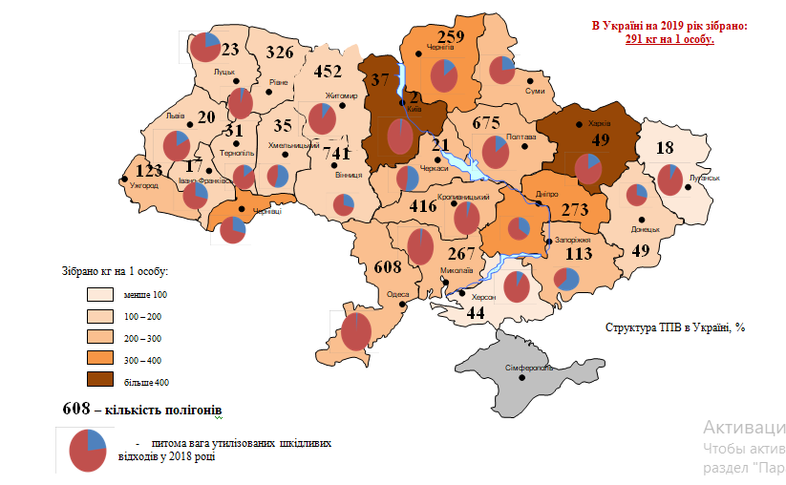
Рис. 3.1. Кількість зібраних ТПВ в Україні на 1 особу за 2019 рік та кількість полігонів/сміттєзвалищ по областям (виконано автором на основі даних [14])
У 2017 р. Було перероблено та утилізовано лише 6,6% побутових відходів, з них: 2,48% - спалено та 4,18% - потрапили на заготівельні пункти вторсировини і сміттєпереробні заводи. А 93,4% відходів було видалено на полігони та сміттєзвалища.
Станом на 2017 р. в Україні налічувалось 5500 од. (8,5 тис. га землі), з них 309 од. (5,7%) – перевантажені, а 1347 од. (25%) – не відповідали нормам екологічної безпеки. Найбільша кількість полігонів – у Вінницькій (741), Полтавській (675) та Одеській (608) областях. Найменша кількість полігонів – у Івано-Франківській (17), Луганській (18) та Львівській (20) областях (рис. 3.1).
Більше 99% функціонуючих полігонів не відповідають європейським вимогам .
На полігонах щорічно безповоротно втрачається 9 млн тонн макулатури, 1,5 млн тонн чорних і кольорових металів, 2 млн тонн полімерних матеріалів, 20 млн тонн харчових відходів, 0,5 млн тонн скла.
З 550 сміттєзвалищ, які потребують рекультивації, фактично рекультивовано 74 од. (8,7% потребує рекультивації). Потреба у будівництві нових полігонів складає понад 424 одиниці.
За оцінками експертів, тільки в м. Києві 40% ринку вивозу відходів знаходяться в тіні.
Через те, що в Україні неналежна система поводження з ТПВ, щорічно утворюється понад 30 тис. несанкціонованих сміттєзвалищ. Їх існування можна пояснити «економічною доцільністю» – компаніям, які займаються вивезенням сміття, дешевше вивезти на неофіційний полігон, заплативши за поховання істотно менше затвердженого державою тарифу.
Ставка податку на захоронення ТПВ в Україні становить 0,15 євро/тону, тоді як у Нідерландах – 107 євро/т, Бельгії – 82 євро/т, Фінляндії – 70 євро/т, Данії – 65 євро/т, Великобританії – 64 євро/т, Швеції – 49 євро/т, Польщі – 27 євро/т, Австрії – 26 євро/т, Франції – 20 євро/т.
Обсяг зібраних ресурсоцінних компонентів завдяки роздільному збору побутових відходів у контейнери на прибудинковій території, сортувальним лініям на полігонах і через пункти вторсировини становить тільки 40% від потужностей сміттєпереробних заводів.
Обсяг вимушеного імпорту вторинної сировини для функціонування підприємств з переробки – 400 тис. тонн. Так, переробні підприємства імпортують 30% макулатури від загального обсягу переробки, а це більш як 300 тис. тонн на рік, і 20% склобою, а лінії з переробки вторинного пластику навіть з урахуванням імпортної сировини завантажено лише на 50%.
Основні причини чому ситуація з забруднення довкілля ТПВ в Україні лише погіршується:
- Серед ТПВ збільшується частка відходів, які не піддаються швидкому розкладу і потребують значних площ для зберігання.
- Домінуючим способом поводження з побутовими відходами залишається їх вивезення та захоронення на полігонах і сміттєзвалищах.
- Неналежно проводиться робота з паспортизації та рекультивації сміттєзвалищ. (потребує паспортизації 30% сміттєзвалищ від їх загальної кількості).
- Захоронення відходів залишається найдешевшим з усіх видів поводження з ТПВ.
- Середній тариф на поводження з побутовими відходами в країні (населення і промислові споживачі) становить близько 80,96 грн./м3, у тому числі за захоронення – 24,13 грн./м3. Середній тариф на поводження з побутовими відходами для населення становить понад 68,6 грн./м3, у т.ч. за захоронення – майже 20,5 грн./м3. Як наслідок, низькі тарифи на послуги із захоронення відходів не створюють для суб’єктів господарювання і місцевих органів влади стимулів для перероблення відходів. Захоронення відходів в Україні залишається найдешевшим з усіх видів поводження з ТПВ, а витрати, пов’язані з майбутнім закриттям полігонів і їх рекультивацією не включені в тариф на захоронення відходів.
- Критично низький рівень переробки ТПВ. Через відсутність системи роздільного збирання і недосконалість економічних механізмів стимулювання використання відходів як вторинної сировини в Україні втрачаються щороку мільйонів тонн ресурсоцінних матеріалів, які містяться у відходах.
- У середньому на київський сміттєспалювальний завод «Енергія» щодня надходить 320–330 тонн відходів, тоді як для його ефективної роботи кожен день потрібно 700 тонн. Такий низький рівень завантаженості пояснюється відносно високим тарифом за спалювання відходів (143,5 грн за тонну), тим часом як на несанкціонованих звалищах тариф становить 40–50 грн, а на легальних полігонах – 100–110 грн. За таких умов сміттєспалювальний завод у Києві перетворюється на своєрідну ТЕЦ, тільки на смітті, яка частково вирішує проблему сміття, при цьому дуже дорогою ціною.
- В Україні залишається невирішеною проблема утилізації побутових відходів – існуючі сміттєспалювальні потужності в Києві і Харкові не відповідають сучасним екологічним вимогам і потребують реконструкції. Водночас існують безсистемні поодинокі спроби в окремих містах будівництва сміттєпереробних заводів з отриманням RDF-палива, яке гіпотетично може використовуватися на цементних заводах. Однак в Україні досі не врегульоване законодавчо питання використання палива, виготовленого з твердих побутових відходів (RDF) як одного з потенційних джерел енергії. На цементних заводах в Україні немає попиту на таке-паливо через його ймовірну низьку якість (сміття не сортують). А приватні інвестори не зацікавлені вкладати у заводи з енергетичної утилізації, оскільки не існує ані стимулів, ані гарантій [11].
Основними причинами чому в Україні не переробляються відходи є
- відсутність політики місцевих та регіональних органів влади для роздільного збору сміття;
- немає інвестиційного забезпечення на витрати для будівництва сортувальних переробних заводів, бо вони не зрозумілі банкам та інвесторам [14].

3.2. Масштаби забруднення ТПВ в Одеській області

Площа Одеської області становить 33,3 тис.км². За адміністративно-територіальним поділом область складається з 7 районів, які складаються з територіальних громад, 7 міст обласного значення, 33 селищ міського типу, 1125 сільських населених пунктів. На території Одеської області проживає 2,39 млн. осіб, , які разом з промислово-господарським комплексом утворюють щорічно близько 6,1 млн. м³ твердих побутових відходів, з яких централізованим збиранням та захороненням охоплено 70 %, решта вивозиться стихійно. В Одеській області зараз нараховується 608 полігонів/сміттєзвалищ ТПВ загальною площею 1274,9 га. Більшість полігонів працюють в режимі перевантаження (з порушенням проектних показників щодо обсягів накопичення відходів). Через відсутність необхідних споруд та механізмів технологія захоронення здійснюється з порушенням нормативних вимог, що, призводить до забруднення навколишнього природного середовища.
Узагальнені підсумкові дані моніторингу поводження з ТПВ в цілому по Одеській області:
- Загальна кількість полігонів та звалищ – 608, загальною площею 1274,9 га, з них:
- Перевантажених – 49 (87,42 га)
- Не відповідають нормам екобезпеки – 149 (268,22 га)
- Закритих полігонів та звалищ, які не діють – 6 (26,6 га)
- Потреба у нових полігонах – 24 одиниць (60,5 га)
- Несанкціонованих сміттєзвалищ – 1252, загальною площею 40,638 га. Орієнтовані обсяги ТПВ дорівнюють 0,1472921 млн.м³ [18 c.7-c.8].
Кількість полігонів/звалищ в Одеській області по районам від найбільшої до найменшої: Березівський - 165 одиниць; Подільський - 144 од.; Болградський - 87 од.; Білгород-Дністровський - 74 од.; Роздільнянський - 51 од.; Одеський - 47 од.; Ізмаїльський - 40 од. (рис.3.2.)

Рис. 3.2. Рейтинг кількості полігонів/звалищ в Одеський області по районам (складено автором за джерелом [14])

Найбільшу площу полігони та сміттєзвалища займають у Ізмаїльській громаді (Ізмаїльський район) Березівській громаді (Березівський район) та Тарутинській громаді (Болградський район), Білгород-Дністровському та Одеському районах (рис. 3.3).

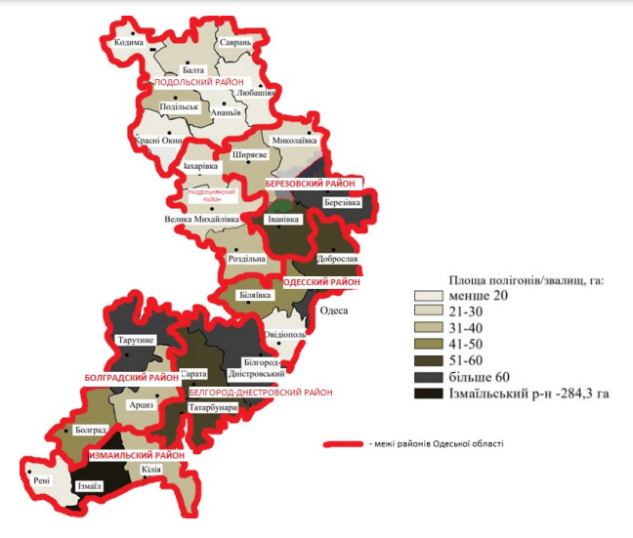
Рис. 3.3. Площа полігонів/звалищ в Одеській області по міським територіальним громадам (складено автором за джерелом [14])

В Одеській Області не використовуються технології поводження з ТПВ. В області відсутні сміттєпереробні заводи та сміттєсортувальні станції.
Переважна більшість звалищ працює в режимі перевантаження, тобто з порушенням проектних показників щодо обсягів накопичення відходів. У сфері санітарної очистки населених пунктів області діє близько 48 підприємств, в яких працюють понад 600 осіб. Зношеність парку сміттєвозів в середньому по області становить більше 70%. На території Одеської області практично всі відходи вивозяться на сміттєзвалища для поховання, при цьому на сьогоднішній день, крім діючого полігону ТПВ в м. Одеса, жодне звалище ТПВ не відповідає вимогам санітарних правил і екологічним стандартам захоронення.
Основні проблеми, які пов'язані зі станом звалищ:
- збільшується кількість звалищ в кожному населеному пункті
- більша частина санкціонованих місцевою владою об'єктів (90%) для видалення ТПВ не є спеціально спроектованими і побудованими полігонами, а являють собою звалища, які не передбачають заходів щодо запобігання забрудненню навколишнього середовища;
- збільшується вплив звалищ ТПВ на довкілля і здоров'я населення [14].
Основним в третьому розділі є те, що в Україні катастрофічна ситуація, пов’язана із збільшенням кількості та площі полігонів і сміттєзвалищ. Основними причинами через які це сталося є те, що домінуючими способами поводження з ТПВ є їх вивезення та захоронення на полігонах, бо це є найдешевшим способом утилізації відходів. В Україні дуже низький рівень переробки ТПВ, немає навіть ефективної системи роздільного збирання. Для будівництва сортувальних переробних заводів немає інвестиційного забезпечення.
В Одеській області велика кількість існуючих полігонів не відповідають нормам екобезпеки або перевантажені. Технології поводження з ТПВ не використовуються. Практично всі відходи вивозять на звалища для захоронення. В кожному населеному пункті збільшується кількість звалищ та разом з цим збільшується й їх вплив на довкілля та здоров’я населення.

РОЗДІЛ 4
СУЧАСНЕ ТА МАЙБУТНЄ УКРАЇНИ У СФЕРІ ПОВОДЖЕННЯ З ТПВ

4.1. Законодавчі та нормативно-правові аспекти управління відходами

Із 1994 року в Україні приймається «Програма поводження з відходами» на поточний період.. Ця програма сформувала базис для розробки Національної стратегії поводження із твердими відходами в Україні в довгостроковій перспективі. Основною метою цих програм відповідно до прикладу поводження з відходами в країнах Європи є:
- зменшення утворення відходів, їх переробка та утилізація (використання багаторазового посуду, мінімальна кількість пакування; повторне використання значної кількості ТПВ, які є коштовною сировиною– пластик, папір, скло; утилізація шляхом спалювання або поховання на полігонах того, що не можна переробити);
- впровадження технології роздільного збору сміття;
- відновлення парку сміттєвозів, закупівля вдосконалених моделей і відновлення контейнерного постачання; контроль за вже існуючими смітниками та переведення їх (з огляду на потужність та існуючу транспортну систему) у полігони зі зменшенням обсягів поховання на них відходів; проведення екологічних санітарно-гігієнічних заходів;
- освітньо-виховні та інформаційні заходи;
- впровадження новітніх високоефективних екологічно безпечних і ресурсозберігаючих технологій.
Аналізуючи Постанову Верховної Ради України – «Основні напрямки державної політики України в сфері охорони навколишнього середовища, використання природних ресурсів і забезпечення екологічної безпеки – можна відзначити, що щорічно в містах і селищах України накопичується близько 40 млн. м³ сміття, що перебуває на 771 міських смітниках і полігонах. Майже 80% з них експлуатується без дотримання заходів із запобіганню забруднення 18 підземних і поверхневих вод, повітряного басейну. Національна стратегія і політика керування відходами визначені законом України «Про відходи» від 05.03.98 р. У законі сформульовані її основні принципи:
- пріоритетний захист навколишнього природного середовища й здоров'я людини від негативного впливу відходів,
- забезпечення ощадливого використання матеріально–сировинних і енергетичних ресурсів,
- узгодження екологічних, економічних і соціальних інтересів суспільства щодо утворення та використання відходів з метою забезпечення стійкого розвитку країни.
Закон України «Про відходи» визначає правові, організаційні та економічні засади діяльності, пов'язаної із запобіганням або зменшенням обсягів утворення відходів, їх збиранням, перевезенням, зберіганням, обробленням, утилізацією та видаленням, знешкодженням та захороненням, а також з відверненням негативного впливу відходів на навколишнє природне середовище та здоров'я людини на території України
Також до числа основних нормативно–правових актів у сфері обігу з відходами можна віднести наступні:
- Закон України «Про охорону навколишнього природного середовища», 1991 р.
- Закон України «Про забезпечення санітарного та епідеміологічного благополуччя населення» від 24.02.94 р.
- Постанова КМУ «Про впровадження системи збирання, сортування, транспортування, переробки та утилізації відходів як вторинної сировини» від 26.07.01
Але ключовою проблемою в індустрії управління з відходами є застаріле законодавство. Закон України «Про відходи» був укладений ще в 1996 році, але він не відповідає ні сьогоднішнім реаліям, ні рівню пластику, який виробляється на території України. А новий закон, на жаль, вже тривалий час перебуває на розгляді у Верховній Раді України.
З огляду на спрямованість України в ЄС, необхідно розглядати питання відповідності законодавства України до європейського. У цьому випадку необхідно звернути особливу увагу на вимогу європейського законодавства та можливого наближення до цих вимог українського законодавства [14, c.17]

4.2. Досвід поводження з твердими побутовими відходами в Україні

Крім негативу та катастрофічної проблеми забруднення навколишнього природного середовища ТПВ та тенденції до зростання кількості сміттєзвалищ, в Україні також існує і позитивний досвід поводження з ТПВ.
Станом на сьогодні в Україні діє 91 підприємство-переробник, а саме:
- 17 підприємств із переробки макулатури,
- 39 – з переробки полімерів,
- 19 – з переробки пластикових пляшок,
- 16 – з переробки склобою.
Вони завантажені на 50-70% своєї потужності. Але ці підприємства не є занадто потужними (вони переробляють ТПВ лише в тих населених пунктах, де знаходяться) та не підтримуються фінансово [25]. Наприклад, неподалік від м.Рівне у с.Шпанів діє завод з переробки твердих побутових відходів ТзОВ «УКРЕКО-ІНДАСТРІ» та у Харківській області у м.Люботин діє ВП "Сміттєперероблюючий комплекс станції Люботин", але він має дуже маленьку потужність (700кг/рік).
Київський завод «Енергія» є одним іх 4-ох сміттєспалювальних заводів України, який працює на даний час. Щодоби він приймає та утилізує близько 750 тонн твердих побутових відходів столиці, це понад 25% від загальної кількості сміття, яке щодоби виробляється в місті. На завод потрапляють побутові відходи зі всіх районів Києва. Завод виробляє енергію для підігріву води та постачання опалення у більше як 250 житлових будинків.
Підприємство робить щоденний контроль рівня викидів в атмосферне повітря за допомогою роботи локальної лабораторії комунального підприємства «Київтеплоенерго». Але в лабораторії підприємства не вимірюють рівень токсинів, які потрапляють у повітря і якими дихають жителі навколишніх районів.
Працівники заводу стверджують, що температура спалювання на підприємстві не повинна бути нижчою за 850 градусів. Це відповідає Європейській директиві зі спалювання відходів. Також на заводі кажуть, що здійснюють радіаційний контроль і в разі виявлення радіаційних відходів лунає сирена. Працює підрозділ приймальників відходів, які не допускають неприйнятні види відходів, наприклад, автошини, будівельні відходи, листя, речовини, що містять хлор. Однак малі предмети – батарейки чи термометри – все ж можуть потрапити у котел. За словами директора заводу «Енергія», їх не відберуть на сортувальних лініях, бо це є завданням населення.
Завод «Енергія» був збудований понад 30 років тому і з точки зору сучасних підходів потребує модернізації. У перспективі завод необхідно буде закривати, але йому потрібно забезпечити заміну у вигляді нового сучасного переробного комплексу [17].
Сміттєспалювальний завод у Рівному збудували в 2013 році і пропрацював він всього 6 місяців. Зараз він також функціонує, але вже як сміттєпереробний комплекс, який переробляє до 120 тисяч тонн відходів за рік.
В Україні працює 22 сортувальних лінії, які займаються сортуванням побутових відходів. Тут вибирають із загального обсягу сміття картон, пластикові пляшки, залізні, скляні банки і відправляють їх на переробку.
Переробкою промислових відходів займаються інші компанії. Їх налічується близько 28: в Києві і Київській області, Одесі, Полтаві, Запоріжжі, Львові, Білій церкві, Миколаєві та інших містах. Ці підприємства займаються захороненням небезпечних будівельних відходів, утилізацією відпрацьованих батарей та олій, переробкою документації, усуненням продуктів харчування. Деякі з них добувають зі сміття електричну енергію.
У Житомирі збираються побудувати найбільший в Україні завод з переробки ТПВ. Підрядником виступає хорватська компанія Tehnix, яка вже інвестувала в будівництво понад 10 мільйонів євро. Коли його побудують і запустять, міське звалище (працює з 1957 року і сильно перевантажене) нарешті закриють [19].
У 2015 році свою волонтерську діяльність розпочала громадська організація «Україна без сміття», діяльність якої спрямована на впровадження культури сортування побутових відходів в Україні та поширення ідей соціального підприємництва у цій галузі.
Наприкінці того ж року було засновано однойменну громадську організацію. З часу заснування організація стала ініціатором цілого ряду регулярних акцій та проектів, спрямованих на впровадження культури поводження з побутовими відходами та їх утилізації. Нині організація веде багатопланову діяльність, спрямовану на формування екологічного мислення та впровадження в Україні системи сортування побутових відходів [20].
У травні 2018 року «Сільпо» спільно з організацією «Україна без сміття» запустили станцію з прийому вторсировини. За декілька місяців від запуску проекту в Києві на переробку було здано більш як 7500 кілограмів вторсировини. Станція приймає чотири види вторсировини: пластик, папір, скло та метал. Вторсировина повинна мати відповідні маркування, щоб її прийняли на переробку. Позбуваючись побутових відходів на станції #Silpo Recycling, клієнти отримують бали на картку «Власний Рахунок» [26].

4.3. Шляхи вирішення проблеми твердих побутових відходів у майбутньому для України

Для того, щоб побудувати ефективну систему управління твердими побутовими відходами в Україні на прикладі інших країн (особливо країн ЄС), необхідно зробити наступні кроки:
  - Впровадження обов’язкового роздільного збирання ТПВ.
Для того, щоб досягти високих показників рівня рециклінгу необхідно запровадити якісне сортування твердих побутових відходів у місцях їхнього утворення. Наприклад, якщо збирати пластик окремо, то рівень його переробки буде більше в 10 разів у порівнянні зі схемою змішаних відходів. Побутове сміття потрібно розділяти за основними фракціями: пластик, папір, скло, метал, біовідходи та змішане сміття. Небезпечні відходи потрібно збирати окремо.
Головним у сортуванні сміття є якість сортування та його економічна ефективність. За досвідом інших країн макулатуру можна переробляти 6-8 разів, вона має один із найвищих ступенів переробки. А скло можно переробляти безліч разів, воно є єдиним утилізованим матеріалом повного циклу.. Рішення щодо кількості фракцій приймають як на рівні окремих муніципалітетів, так і на рівні держави. А деякі країни експериментують у пошуку найкращого підходу. Так, у Польщі не було універсальної системи роздільного збирання: в деяких муніципалітетах можна було сортувати відходи на дві фракції, а в деяких на шість, не було й уніфікації за кольорами. Це знижувало якість сортування, відсоток помилкових відходів іноді сягав 30-40%, незважаючи на те, що плата з населення за утилізацію сміття залежить від якості його сортування. Саме тому уряд вирішив уніфікувати систему сортування: встановити однакові контейнери по всій країні та сортувати побутові відходи на чотири категорії: папір/картон, пластик/метал, скло, біовідходи.
Додаткова цінність у сфері поводження з відходами з'являється тоді, коли відходи стають сировиною для різних галузей промисловості. А це можливо лише за умов якісного і дешевого збирання та сортування. В Україні зараз вторинна сировина за цими двома показниками не витримує конкуренції з дешевим закордонним ресурсом. Але потенціал безумовно є.
За умов всебічного сприяння на рівні держави можна створити ефективну галузь переробки вторсировини, а це додаткові кошти в бюджет та робочі місця [6, c.9].
  - Впровадження системи розширеної відповідальності виробника (РВВ)
Принцип «забруднювач платить» став рушієм запровадження систем розширеної відповідальності виробника (РВВ) в багатьох країнах світу. Виробник несе відповідальність за продукт впродовж його життєвого циклу. На пост-споживчій стадії продукти перетворюються на побутові відходи, а система РВВ дозволяє частково перекласти фінансове навантаження щодо управління побутовими відходами з муніципалітетів (а отже – з населення) на виробників. РВВ стимулює роздільне збирання відходів та підвищення рівня рециклінгу завдяки цільовим показникам, яких мають досягати виробники. Збирання, сортування та подальше оброблення таких відходів здійснюється за рахунок компаній учасниць системи РВВ. А витрати на поводження зі змішаним сміттям покриває тариф для населення. Коли обсяг відходів, зібраних роздільно в окремі баки, збільшується, частка змішаних побутових відходів, що залишаються в загальному контейнері, – зменшується. Відповідно зменшуються і витрати на її перевезення та подальше оброблення. Таким чином чим більшу частку сміття збирають окремо, тим менший застосовують тариф для населення. Система РВВ також стимулює більш раціональне використання ресурсів: оптимізацію дизайну упаковки, зменшення кількості використовуваних матеріалів, зниження рівня токсичності, використання перероблених матеріалів у виробництві нової продукції [6, c.14].
  - Підвищення рівня обізнаності населення, просвітницька діяльність
Досвід країн, що досягли значних успіхів у сфері поводження з відходами, свідчить, що підвищення рівня обізнаності населення – обов'язкова передумова для створення стійких систем поводження з відходами. Результат просвітницьких ініціатив може стати відчутним через 5, 10 чи навіть більше років, але без належного навчання населення система поводження з відходами не зможе функціонувати. Багато дорослих громадян розвинених країн згадають, що їхня екологічна освіта почалася ще в дитячому садочку та початковій школі. Деякі країни ще 15-20 років тому проводили просвітницькі кампанії на державному рівні та спромоглися сформувати менталітет нації у ставленні до екології. Серед таких ініціатив: впровадження сортування відходів за участі дітей у садочках та школах, екологічні лекції, інтеграція теми поводження з відходами у повсякденному житті дітей через мультфільми, книжки, іграшки, залучення дітей до участі в спеціальних екологічних проектах.
Окрім навчання дітей обов'язковою є інформаційно просвітницька діяльність серед дорослого населення. Комунікація має бути сталою та здійснюватися на національному рівні. При цьому треба враховувати, що медіа простір щодо питань поводження з відходами є досить активним. Проте фокус дискусії розмитий і не завжди стимулює до дій та зміни поведінки населення. Окрім цього відсутнє надійне та прозоре джерело комплексних даних роботи сектора, що не дозволяє зацікавленим громадянам дослідити питання та долучатися до вирішення проблем або ж здійснювати громадський контроль, де це доречно [6, c.19].
  - Підвищення контролю та відповідальності у сфері поводження з відходами
У світі існують різноманітні інструменти, що забезпечують дотримання екологічного законодавства. І штрафи є одним із найпоширеніших. Високі штрафи за неналежне поводження з побутовими відходами визнані ефективними для покарання порушників та запобігання повторним випадкам правопорушень. Аналіз досвіду інших країн свідчить про те, що покращення системи контролю за дотриманням законодавства у сфері поводження з відходами, а також запровадження і стягнення суттєвих штрафів для всіх учасників ринку (населення, виробники, оператори) є одним із важливих факторів досягнення успіху в побудові ефективної моделі поводження з побутовими відходами. В Україні запроваджений недостатньо ефективний контроль та рівень відповідальності за порушення законодавства з поводження з відходами. Система адміністративної та кримінальної відповідальності в цій сфері майже не застосовується на практиці. Наприклад, із 2018 року в країні законодавчо набула чинності заборона на захоронення неперероблених відходів на полігонах, але за відсутності механізму практичної реалізації ця вимога фактично не виконується. За перший квартал 2020 року загальна сума штрафів, стягнена за порушення у сфері поводження з побутовими відходами, склала лише трохи більше 200 тисяч гривень. В країні нараховується близько 27 тисяч стихійних сміттєзвалищ. Це свідчить про те, що система з попередження виникнення сміттєзвалищ фактично не працює, а покарання за такі правопорушення не стимулюють порушників діяти в межах закону.
Адміністративне та кримінальне законодавство щодо порушень в сфері поводження з побутовими відходами потребує посилення та вдосконалення. Зокрема, необхідне суттєве підвищення штрафів для фізичних та юридичних осіб та посилення контролю з боку Державної екологічної інспекції та громадськості [6, c.24].
  - Розробка карт поводження за напрямами відходів
Національна стратегія управління відходами передбачає розробку регіональних планів і цей процес вже відбувається. Звісно, було б зручно дослідити найкращі міжнародні практики поводження з відходами, визначити найефективніше рішення і масштабувати його всередині країни або ж принаймні взяти за основу розроблення регіональних планів. Проте такий підхід не спрацює. Універсального рішення не існує, тому що умови кожного регіону різняться: морфологія відходів, її сезонність, наявна інфраструктура з поводження з відходами, демографічні та соціоекономічні характеристики населення, тип місцевості. Так, наприклад, частка паперу в відходах міст -мегаполісів удвічі більша, ніж у сільській місцевості, а пластику – втричі більша. Тому навіть, здавалося б, стандартне рішення – введення обов'язкового роздільного збирання відходів – має враховувати регіональну специфіку. Наприклад, у деяких регіонах може бути доцільно збирати біовідходи рослинного і тваринного походження окремо або додатково сортувати скло за кольором. Те ж стосується і способів відновлення та видалення відходів. Розташування в регіоні цементних виробництв може спонукати до дослідження можливості використання їхніх потужностей для спалення відходів. А наявність розвиненого промислового сектору – до розробки рішень із індустріального симбіозу. Так, наприклад, Національна програма промислового симбіозу у Великої Британії створила ринок, який об’єднує тих, хто генерує відходи з тими, хто може їх використовувати і готовий платити найбільше. Перетворення відходів кондитерських виробів на електроенергію, а жирних кислот на біодизель сприяло зростанню економіки Великої Британії на 3 млрд. євро. В Україні теж є вдалі приклади оптимізації поводження з відходами, як от продаж відходів пивного виробництва як корму для худоби, або переробка відходів від вирощування птиці на біопаливо. Коли мова йде про тверді побутові відходи, подібні рішення в концепції циркулярної економіки та використання потенціалу регіону теж можуть бути ефективними, зокрема з фінансової точки зору.
Дуже важливо, щоб плани поводження з відходами, що вже розробляються або ж будуть розроблені в майбутньому, не залишились формальними документами, а стали практичними дорожніми картами, які б дозволили стимулювати розвиток сектору та залучати зовнішнє фінансування до розбудови інфраструктури [6, c.29].
  - Запобігання виникненню відходів та повторне використання
Коли мова йде про проблеми відходів, часто перші асоціації – сміттєзвалища, забруднені річки та неприбрані вулиці міст. Проте боротьба з цими наслідками утворення відходів може бути набагато менш ефективною, ніж із першопричинами. Запобігання виникненню відходів та зменшення їхніх обсягів – шлях, який обрали розвинені країни. Його ілюструє ієрархія пріоритетів поводження з відходами:
Переорієнтація виробництв на запобігання утворенню відходів може бути затратною на початковому етапі, проте призводить до більших заощаджень у перспективі. До таких прикладів можна віднести імплементацію екодизайну: зменшення кількості первинних ресурсів у продукції (особливо це стосується упаковки), та заміну компонентів на більш екологічні та ті, що підлягають переробці [6, c.35].
  - Розбудова та оновлення інфраструктури поводження з відходами
На початку 2000-х Польща була схожа на Україну, як за обсягами та морфологією ТПВ, так і за станом інфраструктури з поводження з відходами. За 15 років країна спромоглася знизити рівень захоронення відходів з 97% до 42%. По-перше успішно розвивалася галузь рециклінгу, завдяки, зокрема, роботі з населенням зі стимулювання сортування. По-друге, в країні відбувся справжній бум будівництва сміттєспалювальних заводів. З моменту вступу до ЄС було відкрито 7 об'єктів і схвалено будівництво ще двох заводів. Звичайно, це відбулося за значної фінансової підтримки ЄС, адже вартість таких проектів вимірюється десятками мільйонів євро. Перейшовши з найнижчого ступеню ієрархії поводження з відходами (видалення) до передостаннього (відновлення), Польща посилила енергетичну незалежність завдяки використанню технології waste-to-energy. Адже в процесі спалювання завод генерує енергію, яку може постачати споживачам.
Проте попри очевидні переваги масштабне будівництва сміттєспалювальних заводів має й суттєві недоліки. Великі капіталовкладення та операційні витрати зумовлюють високу вартість спалення, яку мають компенсувати виробники продукції або кінцеві споживачі. В свою чергу, технологічний процес потребує постійного постачання відходів для спалення. Це гальмує розвиток інфраструктури вищих ступенів ієрархії відходів всередині країни (запобігання утворенню, повторне використання, рециклінг) та створює передумови для спрямування потоку відходів для утилізації з інших країн. З 2019 року ЄС виключив спалювання відходів waste-to-energy з переліку «сталих» практик адже ця концепція суперечить стратегічній екологічній цілі ЄС – переходу до циркулярної економіки [6, c.39].
  - Забезпечення прозорості даних у сфері поводження з відходами
В галузі поводження з відходами в Україні існують стереотипи, пов'язані з недовірою учасників ринку один до одного. Наприклад, з боку населення є думка, що відсортовані відходи згодом потрапляють на полігон разом зі змішаними. Через це люди не бачать сенсу сортувати їх вдома. Державні структури побоюються, що у випадку запровадження РВВ, організації можуть лобіювати заниження цільових показників обсягів переробки з метою менших витрат на поводження з відходами.
Підвищення рівня прозорості діяльності сектору та забезпечення зручного інтерфейсу для користувачів інформації може стати однією з рушійних сил у напрямку зміцнення довіри зацікавлених сторін, що, як наслідок, буде сприяти ефективній роботі сектору [6, c.43].
Узагальнюючи четвертий розділ, можна виділити основне. В Україні діє законодавство у сфері поводження з відходами, але воно застаріле та не відповідає сьогоднішнім реаліям. Необхідно розглянути питання його відповідності до європейського.
В Україні існують позитивні моменти у досвіді поводження з ТПВ. Сьогодні діє 91 підприємство-переробник та різні організації з сортування сміття. Але ці пункти мають дуже маленьку потужність та обслуговують лише ті населені пункти, де вони знаходяться і не підтримуються фінансово.
Для того, щоб покращити ситуацію в Україні, необхідно запровадити якісне сортування сміття, підвищити рівень обізнаності населення, підвищити контроль та відповідальність у цій сфері, запобігати виникненню відходів та повторно їх використовувати. Але на це потрібно декілька десятиріч, як в країнах ЄС, щоб досягти успіху, тому потрібно діяти вже сьогодні.

ВИСНОВКИ

З кожним роком кількість та площа полігонів та сміттєзвалищ в Україні збільшується. Проблема поводження з ТПВ сьогодні є однією з найактуальніших не тільки в нашій країні, але і в світі в цілому. Накопичення відходів має негативний вплив на навколишнє середовище. Найбільш розповсюдженими проблемами, які виникають є вимивання грунтів, забруднення грунтових вод, утворення метану та просідання грунту, також побутові відходи виділяють парникові гази та небезпечні речовини, які негативно впливають на атмосферу. Крім впливу на природне середовище, через накопичення ТПВ пов’язана поява багатьох хвороб у населення. Найбільш розповсюдженими є інфекційні та респіраторні захворювання.
В світі існує багато способів поводження з ТПВ. Найбільш розповсюдженими є анаеробний спосіб – це знезараження шляхом захоронення на полігонах, аеробний процес – знезараження шляхом компостування, спалювання, піроліз – термічне знезараження шляхом прокалювання без доступу кисню, механічне подрібнення, санітарне засипання землею та попереднє сортування. Останній є найбільш небезпечним та в останній час перевага надається саме йому, бо завдяки сортуванню відходи можна переробити та отримати сировину.
Кожного року світі утворюється 1,3 млрд тонн сміття і цей показник має тенденцію до зростання. Але в різних країнах показник може значно відрізнятися, насамперед це пов’язано із кліматичними умовами та рівнем розвитку країн. Найбільшу кількість сміття продукують США, Китай та Бразилія.
В Україні кожного року утворюється 10-13 млн тонн сміття ( це 9 місце в світі). В Україні налічується 5,5 тис. полігонів, але значна частина з них перевантажені або не відповідають санітарними вимогам. Через неналежне ставлення з відходами в Україні утворилось близько 30 тис. несанкціонованих сміттєзвалищ. Така катастрофічна ситуація склалася з багатьох факторів.
По-перше, в Україні домінуючим способом поводження з відходами залишається їх вивезення та захоронення на полігонах та сміттєзвалищах, тому що ці способи залишаються найдешевшими з усіх видів поводження з ТПВ.
По-друге, в нашій країні критично низький рівень переробки ТПВ, пов’язано це із відсутністю системи роздільного збирання. Через це кожного року втрачаються ресурсні матеріали, які містяться у відходах.
По-третє, проблема утилізації побутових відходів в Україні залишається невирішеною, а поодинокі системи утилізації мають маленьку потужність. Все це відбувається через те, що немає фінансування у цій сфері, бо не зрозуміле банкам та інвесторам.
По-четверте, існуюче законодавство України застаріле та не відповідає сьогоднішнім реаліям. Українське законодавство необхідно наблизити до європейського для досягнення результатів.
У зарубіжному досвіді є вже багато позитивних практик поводження з ТПВ. Найбільш розвинені в цій сфері країни ЄС. Наприклад, в Швеції переробляють 99% всіх відходів. В цій країні велику частку відходів використовують вторинно або спалюють з отриманням енергії або біогазу. В Швейцарії переробляють 60% відходів, рету спалюють для опалення будинків. В таких країнах як Австрія, Німеччина, Бельгія, Данія захороненню підлягає лише 5% відходів, решту 50% спалюють та 15% йде на компостування для отримання біогазу.
Для того щоб побудувати ефективну систему управління ТПВ в Україні, необхідно це зробити на прикладі країн ЄС.
По-перше, для досягнення високого рівня рециклінгу необхідно запровадити обов’язкове роздільне збирання відходів в місцях їх утворення для того, щоб у подальшому вони могли стати цінною сировиною для виготовлення нових речей.
По-друге, треба підвищити рівень обізнаності населення, бо це є обов’язковою передумовою для створення стійких систем поводження з відходами. Просвітницьку діяльність необхідно проводити як в садочках так і серед дорослого населення.
По-третє, на прикладі інших країн потрібно підвищити контроль та відповідальність у сфері поводження з ТПВ, тому що, як показує досвід, високі штрафи є ефективними для покарання порушників та запобігання повторним випадкам правопорушень.
По-четверте, необхідно запобігати виникненню нових відходів та повторно їх використовувати – це шлях, який обрали розвинені країни.
По-п’яте, одним з важливих заходів є розбудова та оновлення інфраструктури поводження з відходами, але для цього потрібні великі капіталовкладення.
Взагалі, для досягнення успіху у цій сфері знадобляться десятиріччя, як і в країнах ЄС, бо необхідно буде розробити ефективну систему управління ТПВ.

СПИСОК ВИКОРИСТАНИХ ДЖЕРЕЛ

- Беремо приклад - досвід провідних країн із сортування та утилізації сміття [Електронний ресурс]. – Режим доступу: https://mistoboyarka.gov.ua/novyny_podii_oholoshennia/.../ smittia.html
- Важливість сортування сміття – запорука екологічної безпеки [Електронний ресурс]. – Режим доступу: https://city-adm.lviv.ua/news/city/housing-and-utilities/235099-vazhlyvist-sortuvannia-smittia-zaporuka-ekolohichnoi-bezpeky
- Досвід країн Європейського союзу в сфері безпечного поводження з твердими побутовими відходами[Електронний ресурс]. – Режим доступу: https://economyandsociety.in.ua/journals/7_ukr/105.pdf
- Дослідження морфологічного складу твердих побутових відходів м. Житомира [Електронний ресурс]. - Режим доступу: https://conf.ztu.edu.ua/wp-content/uploads/2017/12/25.pdf
- Закон України «Про відходи» (Відомості Верховної Ради України (ВВР), 1998, № 36-37, ст.242)
- Із третього світу в перший. Реформа управління відходами в Україні, грудень 2020. [Електронний ресурс] – Режим доступу: https://www.pwc.com/ua/en/survey/2020/waste-management.pdf
- Класифікація відходів. [Електронний ресурс] – Режим доступу: https://expertcentr.com.ua/uk/klasifikaciya-vidxodiv/
- Методи переробки твердих побутових відходів. [Електронний ресурс] – Режим доступу: file:///C:/Users/%D0%9F%D0%BE%D0%BB%D1%8C%D0%B7%D0%BE%D0%B2%D0/... /34.pdf
- Переробка сміття та вторсировина. [Електронний ресурс] – Режим доступу: https://www.reline.com.ua/statti/pererobka-smittya-ta-vtorsyrovyna/
- Побічний ефект. [Електронний ресурс] – Режим доступу: https://www.vokrugsveta.ru/article/266740/
- Поводження з ТПВ. [Електронний ресурс] – Режим доступу: https://uhp.org.ua/changes/povodzhennya-z-tpv/
- Про затвердження Програми поводження з твердими побутовими відходами в Одеській області на 2018-2022 роки. [Електронний ресурс] – Режим доступу: https://oblrada.od.gov.ua/wp-content/uploads/03-21-VII.pdf
- Рециклінг – найсучасніший екологічний метод утилізації побутових відходів [Електронний ресурс] – Режим доступу: https://college.nuph.edu.ua/wp-content/uploads/2021/04/.../92.pdf
- С. С. Душкін, М. В. Дегтяр конспект лекцій з дисципліни «Технологія утилізації твердих побутових відходів», Харків, 2011р., 86 с.. [Електронний ресурс] – Режим доступу: file:///C:/Users/.../11331278%20(2).pdf
- Серія лікбез: користь сортування сміття [Електронний ресурс] – Режим доступу: http://unenizh.org.ua/%D1%81%/.../ BC%D1%96%D1%82/
- Сміттєзвалища – їх вплив на довкілля та здоров’я людей http://nar-rda.gov.ua/novini/smittezvalischaih-vpliv-na-dovkillya-ta-zdorovya-ljudej/
- Сміттєспалювальні заводи – все ок? Досвід України та Швеції. [Електронний ресурс] – Режим доступу: file:///C:/Users/%D0%9F%D0%BE%/... /11331278%20(2).pdf
- Смітники – екологічні забруднення в Україні [Електронний ресурс] – Режим доступу: https://dpssmk.gov.ua/smitnyky-ekolohichni-zabrudnennia-v-ukraini/
- Сортування сміття в Україні: як це працює і чи працює взагалі [Електронний ресурс] – Режим доступу: https://ecofactor.ua/blog/sortirovka-musora-ukraina
- Україна без сміття [Електронний ресурс] – Режим доступу: https://uk.wikipedia.org/wiki/.../D1%8F
- Україна – у топ-10 країн за найбільшим обсягом сміття на жителя [Електронний ресурс] – Режим доступу: https://www.the-village.com.ua/village/city/city-news/287129-ukrayina-u-top-10-krayin-za-naybilshim-obsyagom-smittya-na-zhitelya
- У МОЗ розповіли, як сміття впливає на здоров’я людини [Електронний ресурс] – Режим доступу: https://tribuna.sumy.ua/news/u-moz-rozpovily-yak-smittya-vplyvaye-na-zdorovya-lyudyny/
- Хомич Л.В., Атанасова К.І. Концептуальні засади формування знань з еколого-економічних аспектів природокористування в професійній підготовці географів // // Моделі міждисциплінарних та міжгалузевих освітніх та освітньо-наукових програм: виклики, можливості та варіанти впровадження. Зб.матерю ІІ міжнародної конф. (Одеса 5-6 липня 2021.- Одеса, 2021. ЗС. 94-98
- Що саме відноситься до твердих побутових відходів (ТПВ)? [Електронний ресурс] – Режим доступу: https://ecostyle.in.ua/shho-same-vidnositsja-do-tverdih-pobutovih-vidhodiv-tpv/
- Що таке рециклінг і чому Україні вкрай необхідно розвивати культуру сортування відходів [Електронний ресурс] – Режим доступу: https://hmarochos.kiev.ua/2021/11/16/shho-take-reczykling-i-chomu-ukrayini-vkraj-neobhidno-rozvyvaty-kulturu-sortuvannya-vidhodiv/
- Як працює станція сортування сміття у «Сільпо» [Електронний ресурс] – Режим доступу: https://www.the-village.com.ua/village/city/how-it-works-city/274401-silporecycling-yak-pratsyue-stantsiya-sortuvannya-smittya-u-silpo

